eLearningLMS系统简易配置手册（MacOS版本）

1. 安装MAMP PRO
2. 在MAMP中增配置PHP，PHP版本>=5.4

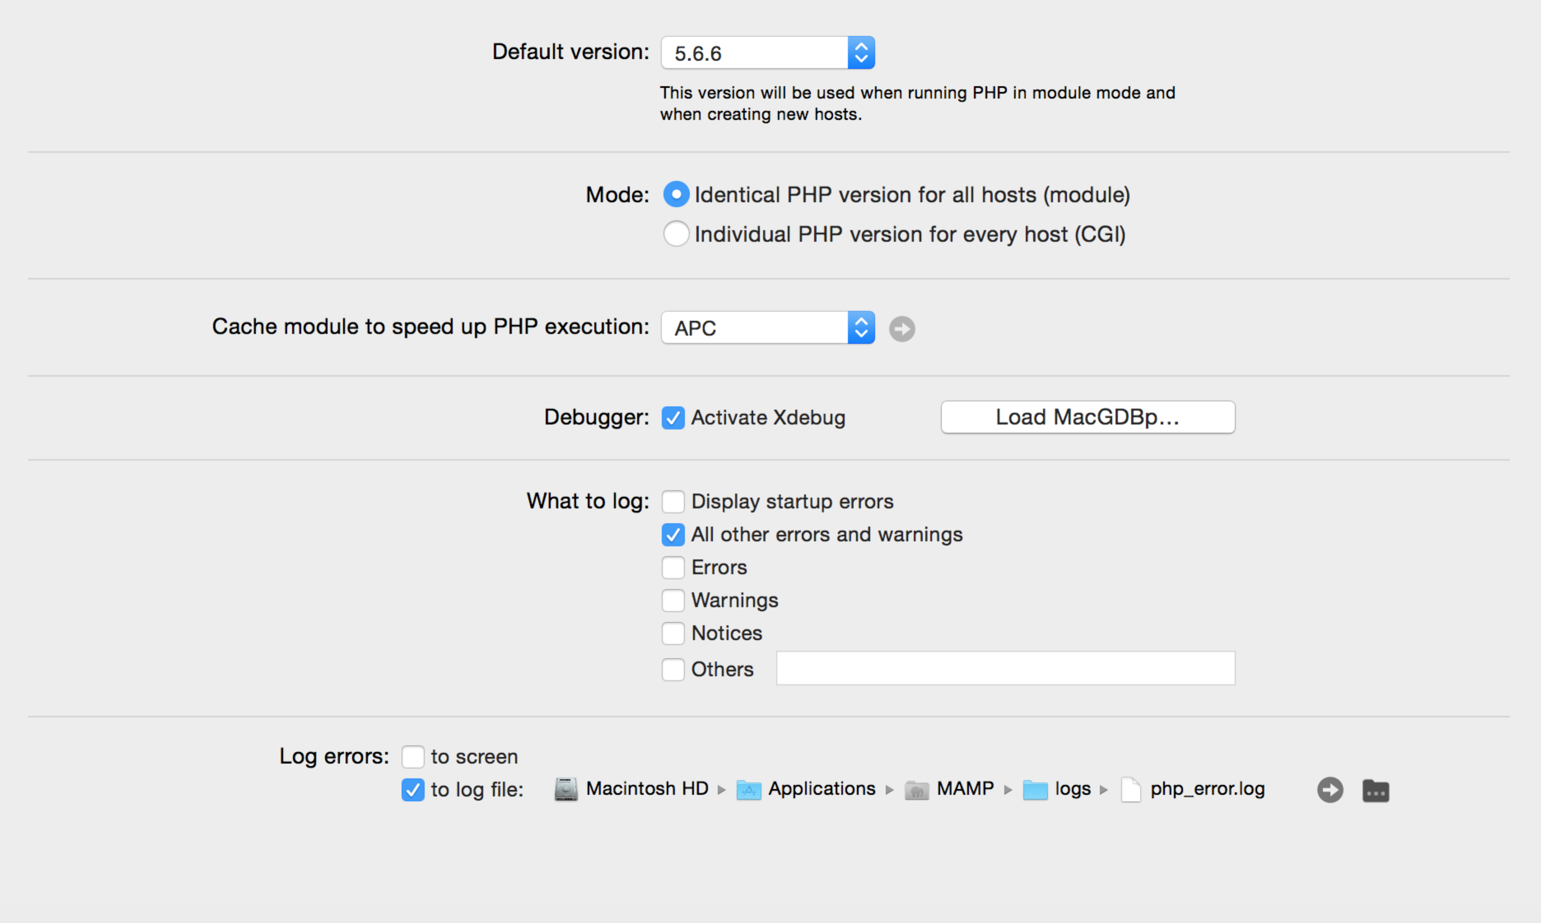

1. MySql中修改密码，并勾选允许网络访问 （现在yii配置中的默认为root）

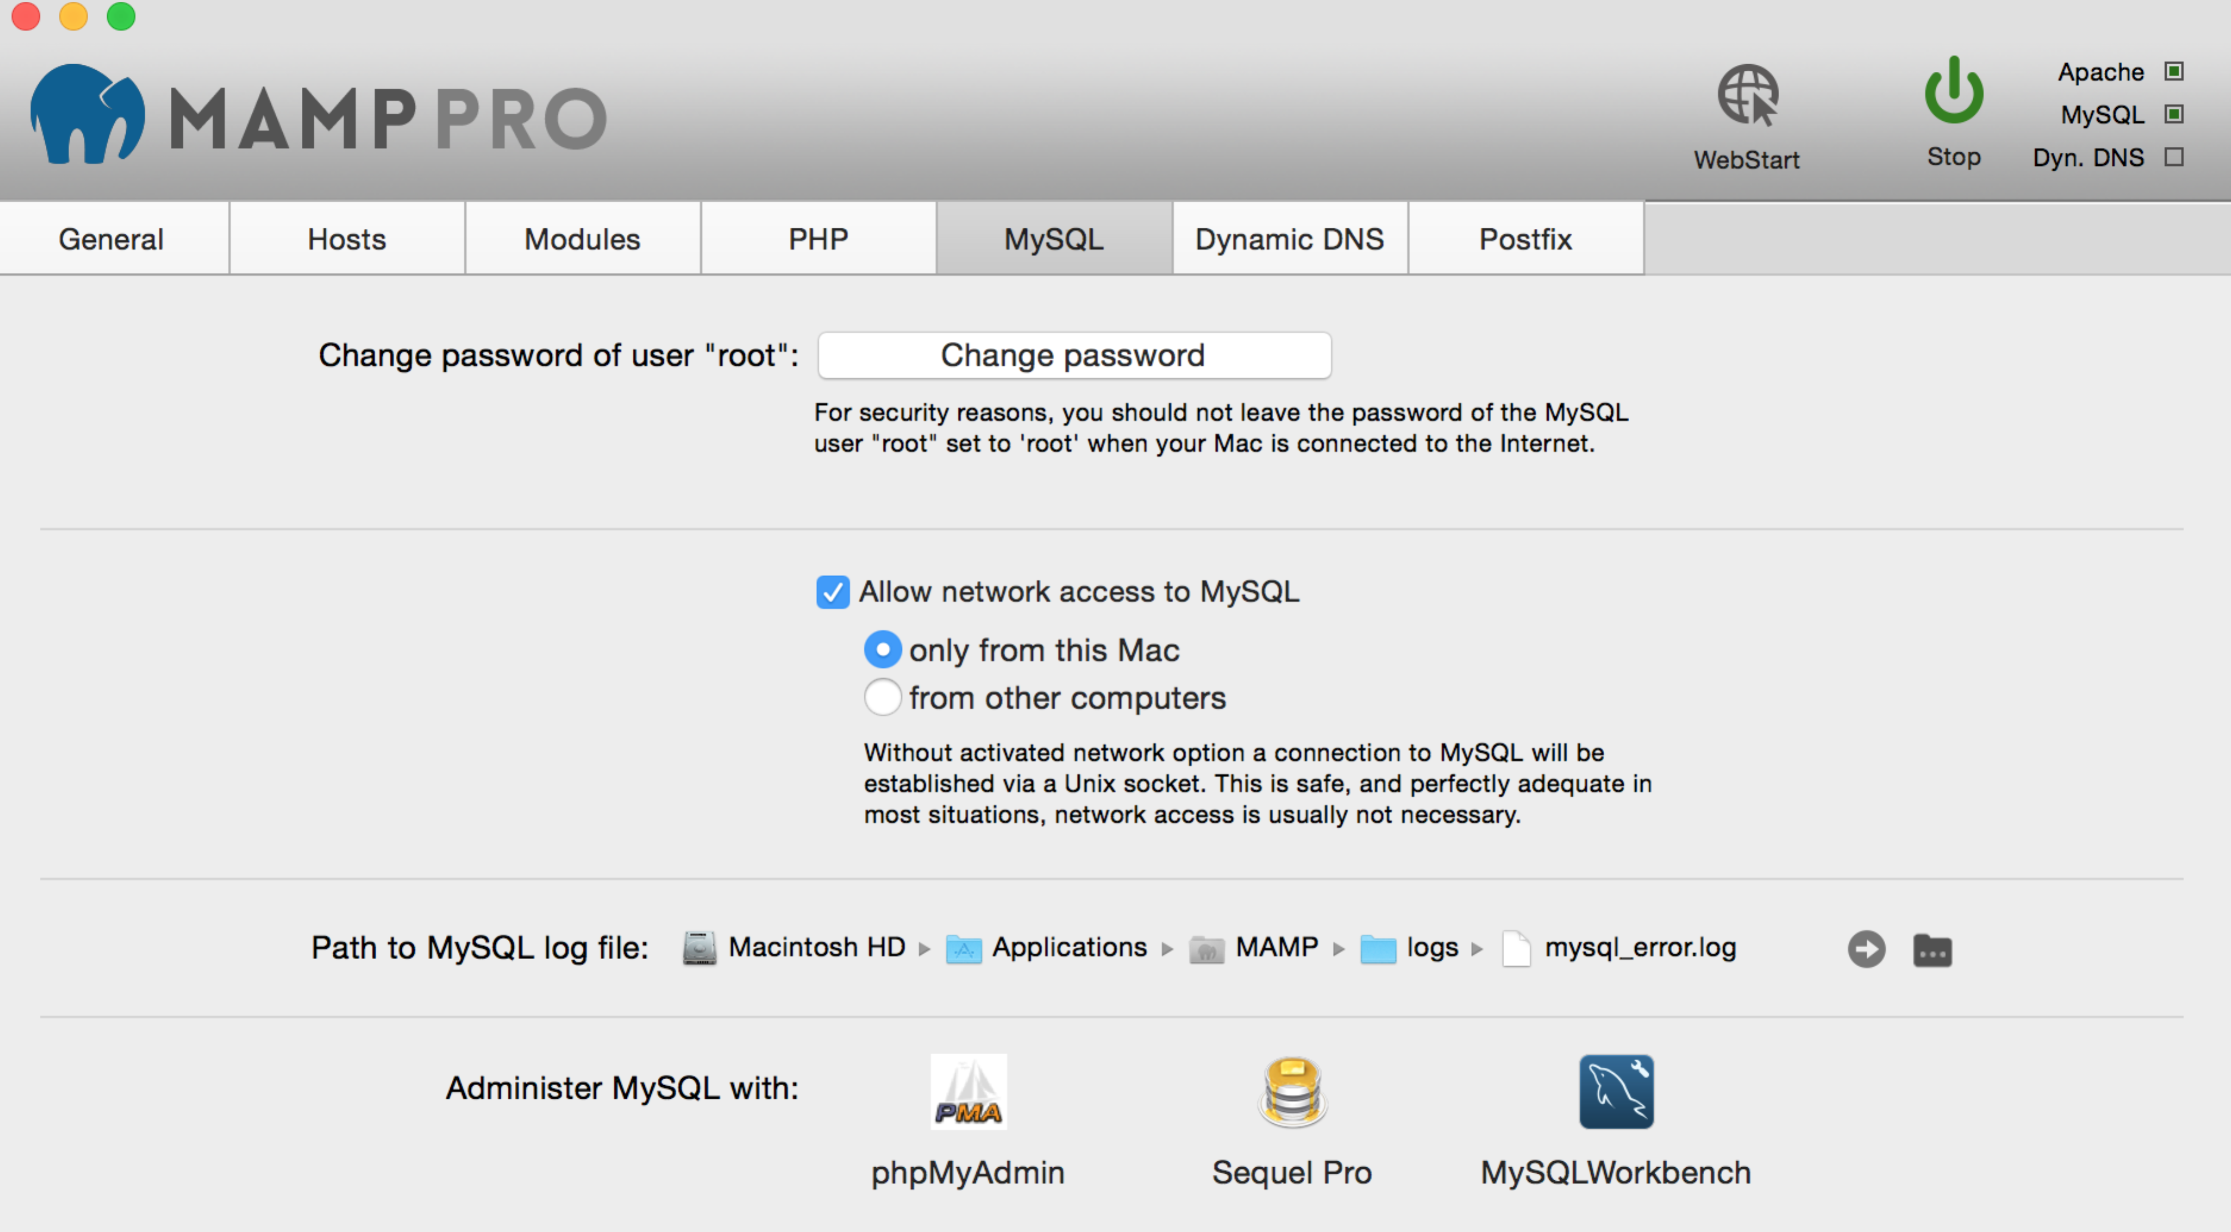

1. 在MAMP中增加一个HOSTs，配置如下

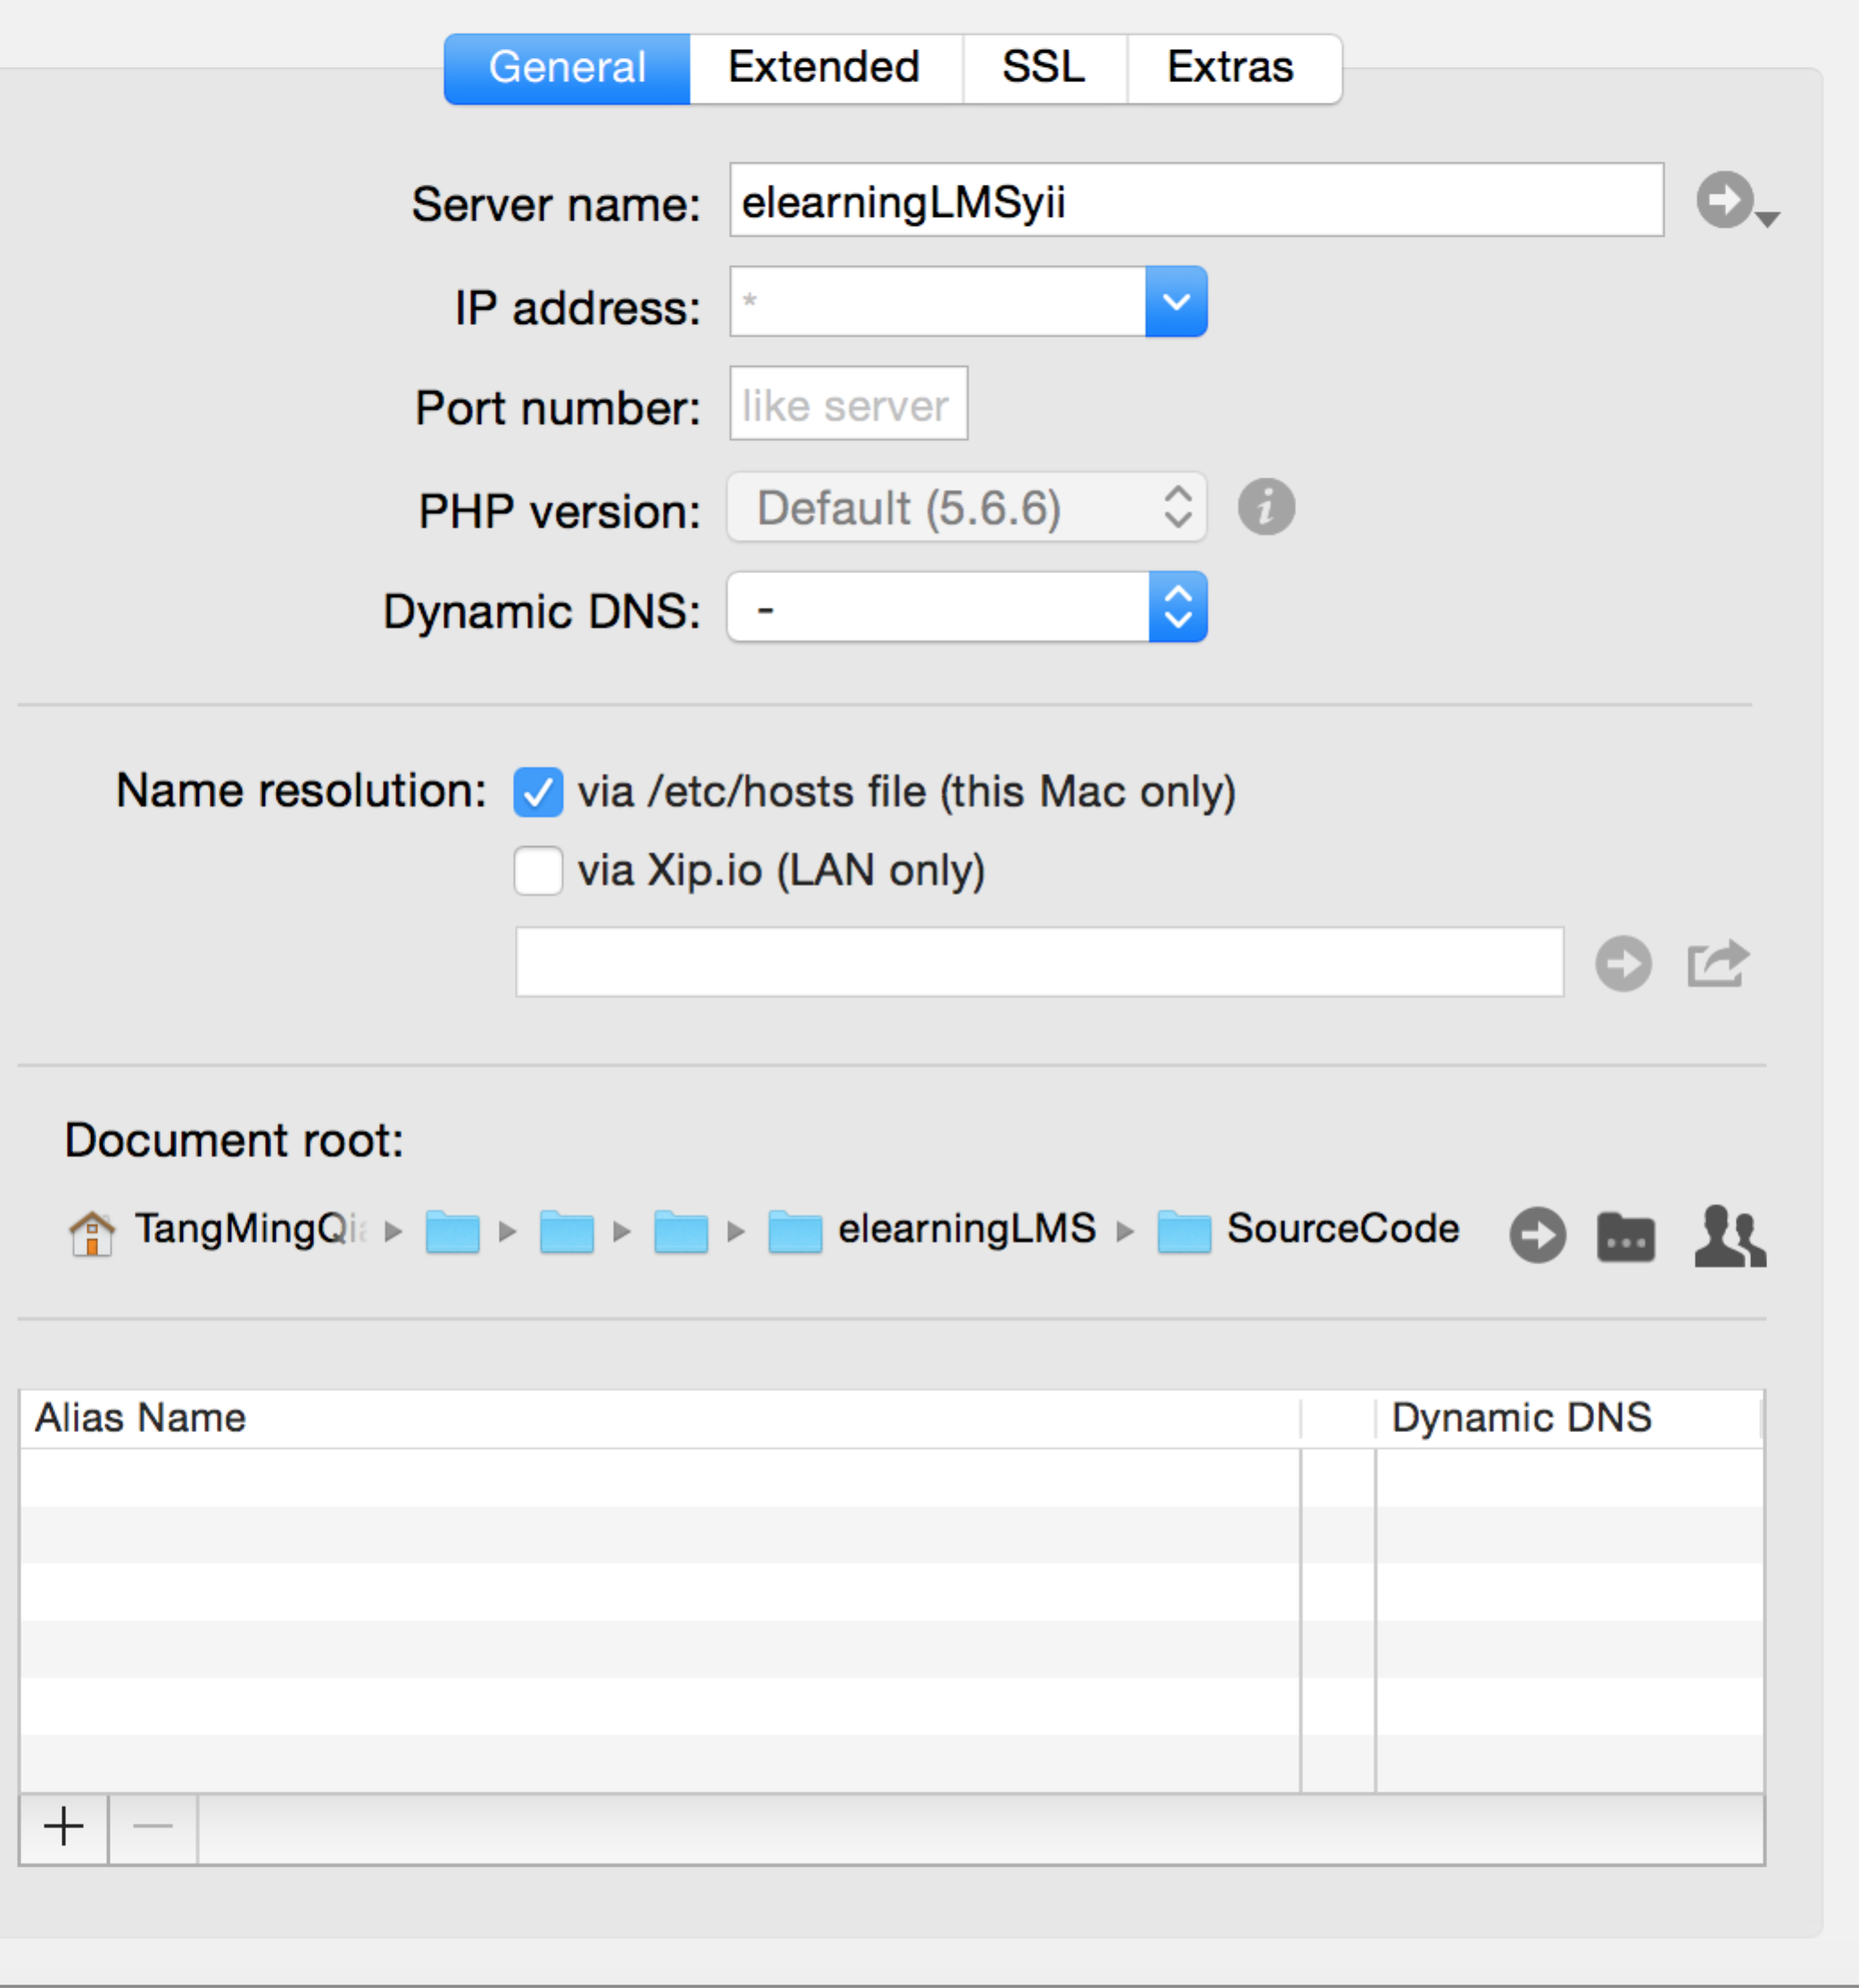

1. 安装mysqlworkbench
2. 配置mysqlworkbench连接

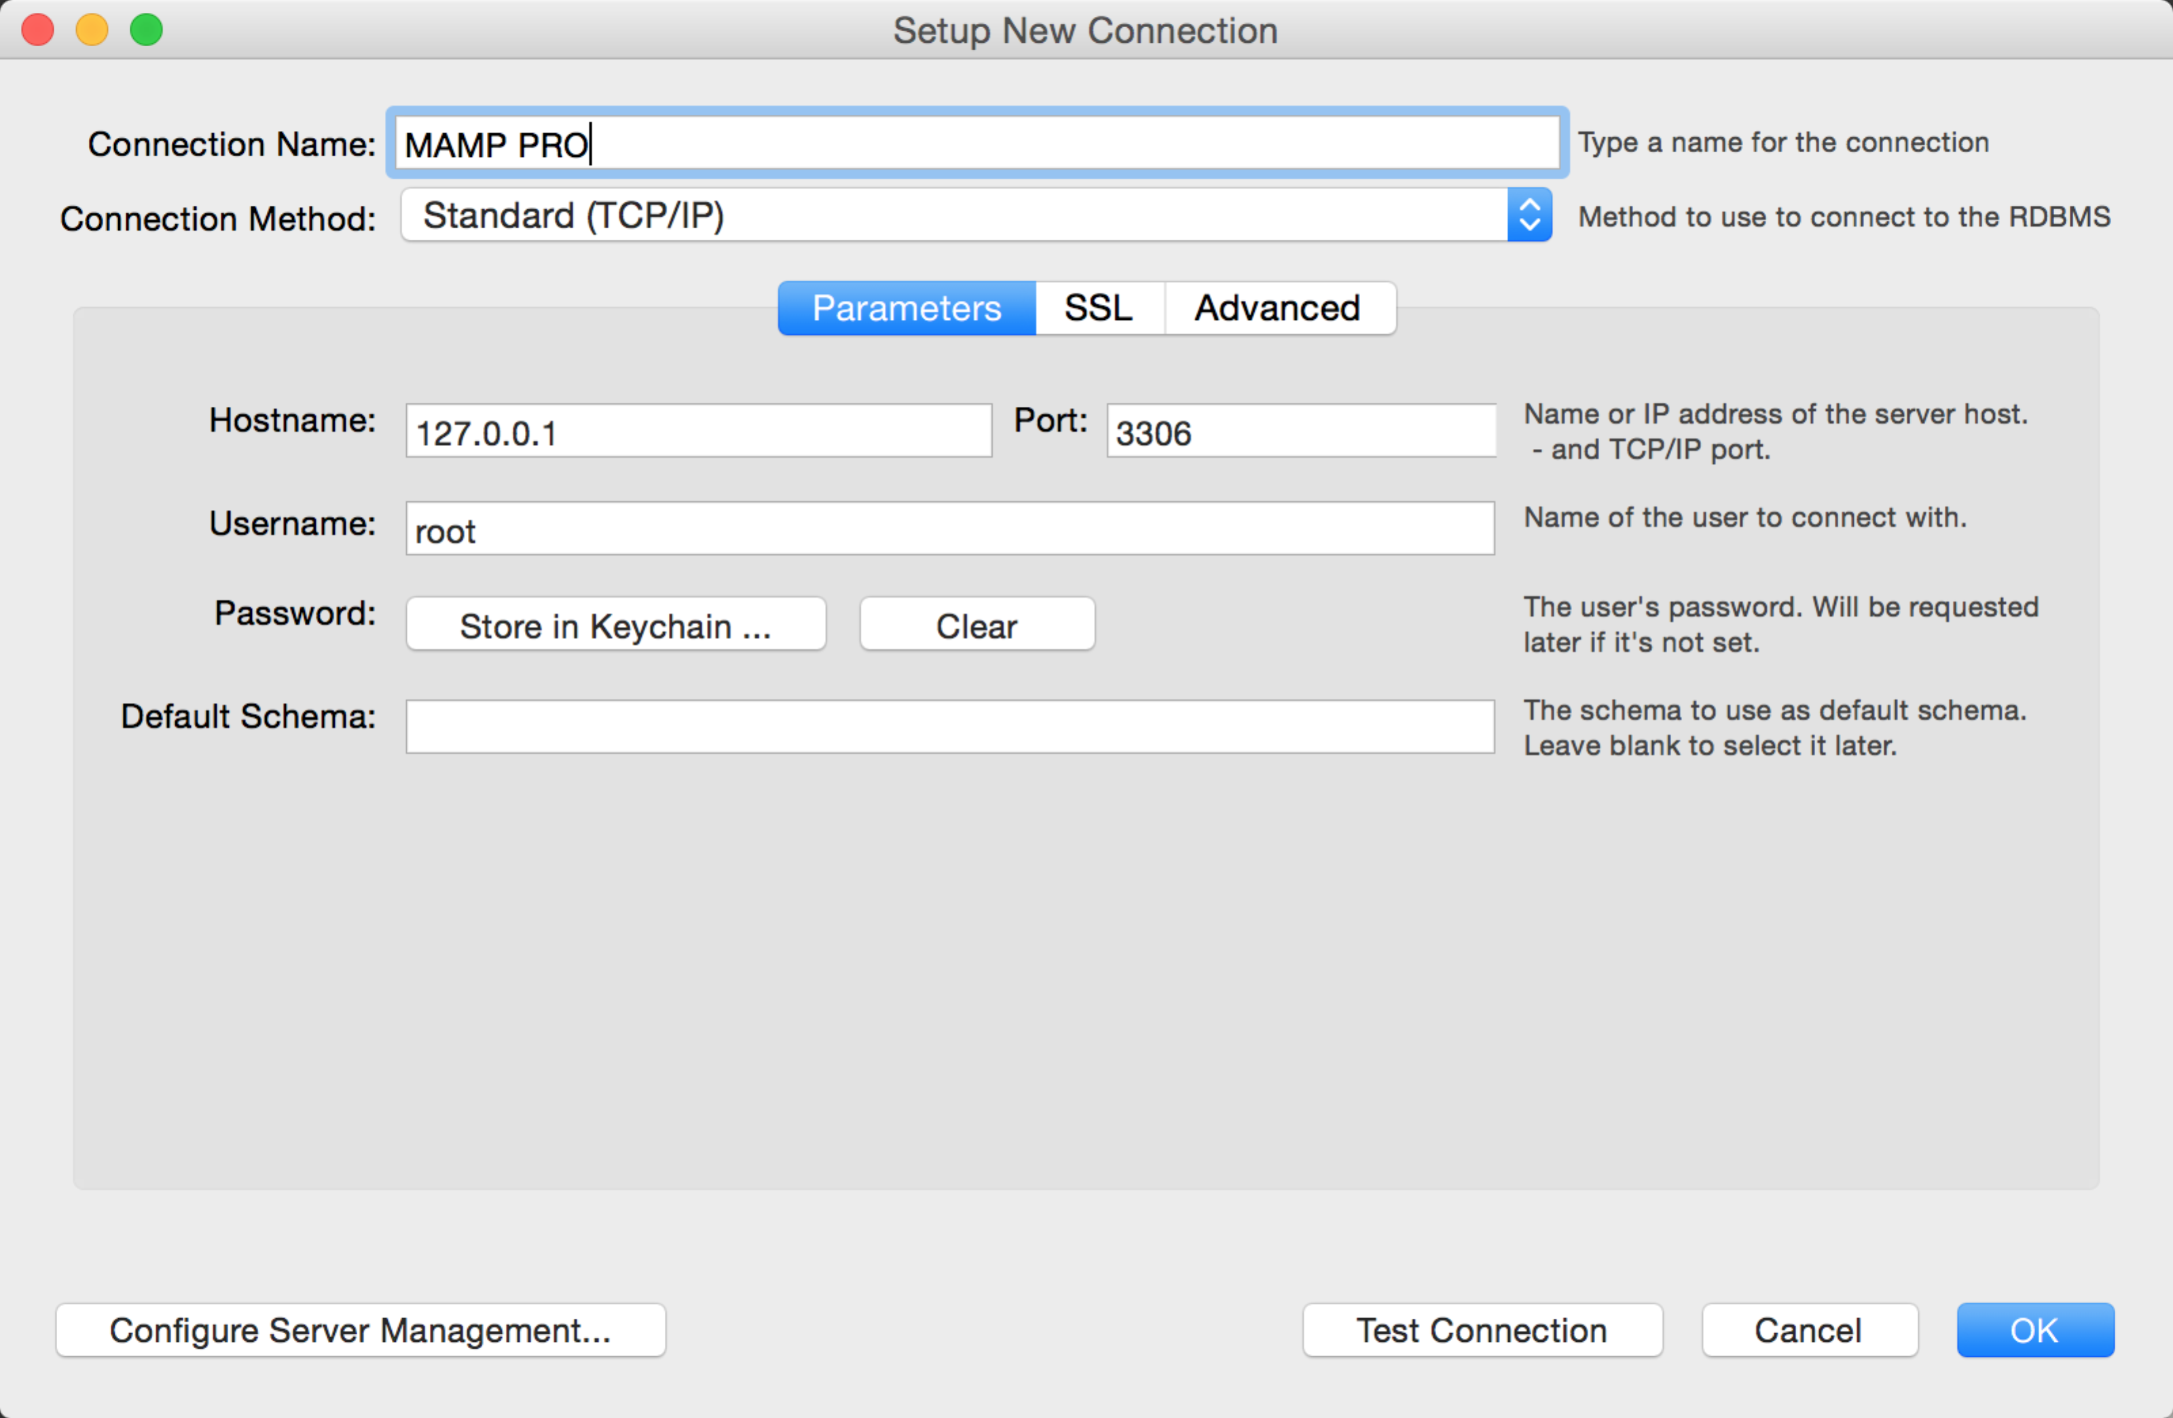

点store in keychain，输入密码可保存。

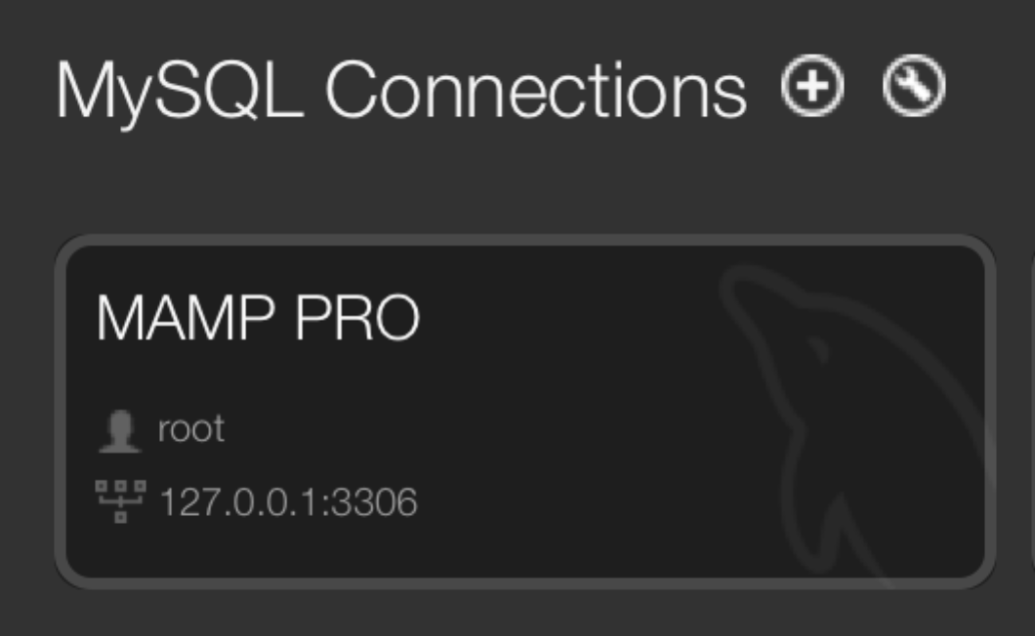

1. 导入yii数据库（在文档->设计文档->数据库中有mwb文件，除了efront和domain文件，全部导入即可）

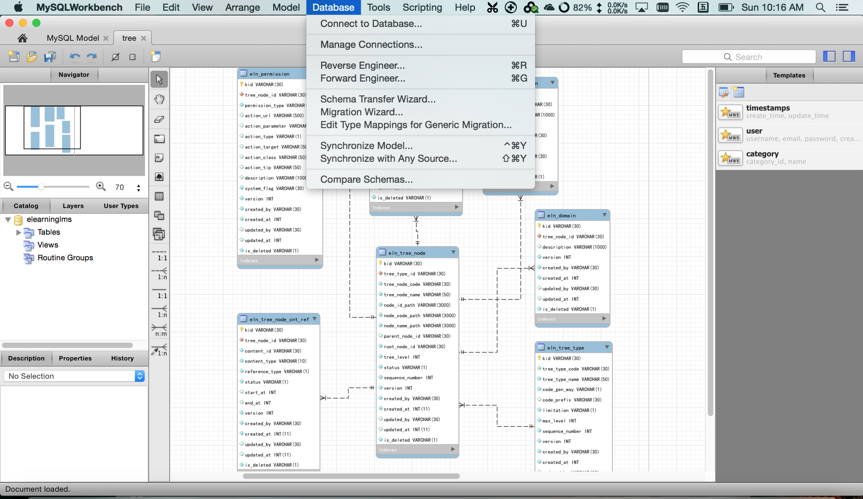

Database->Forward Engineer

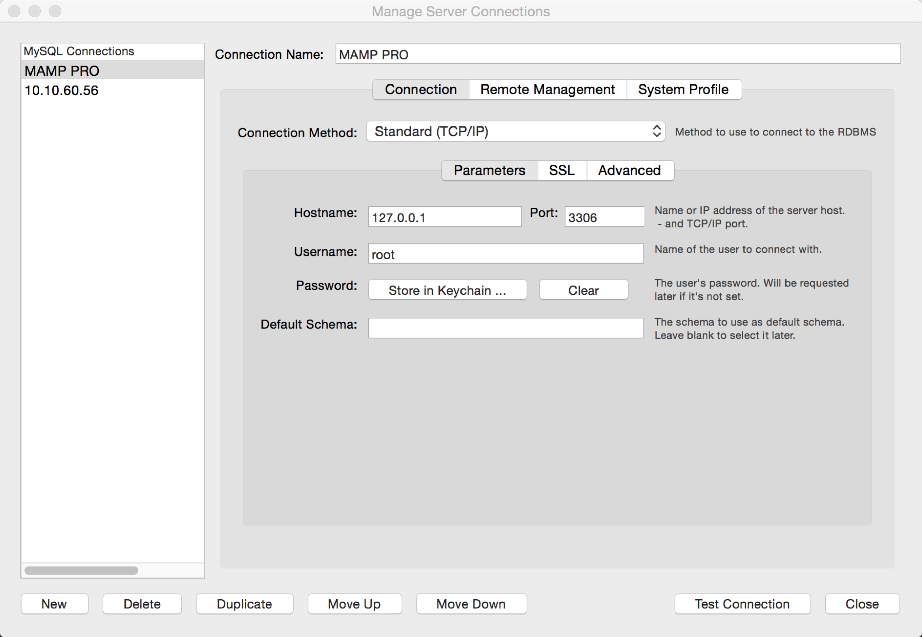

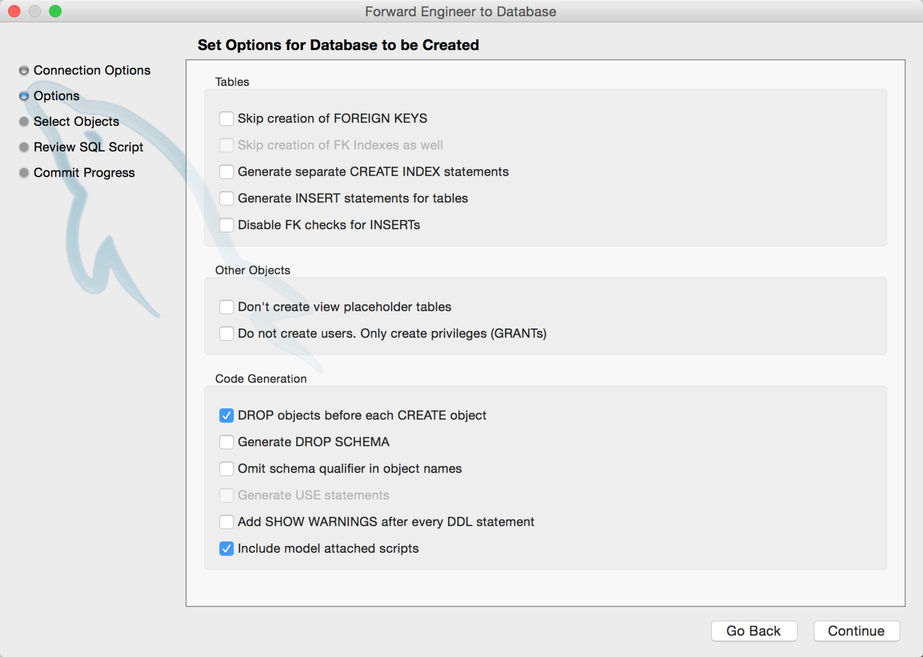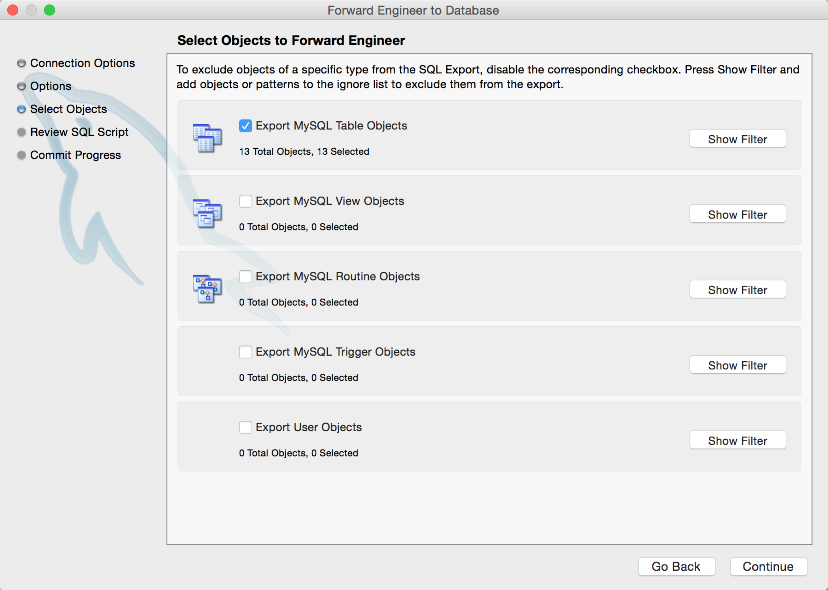

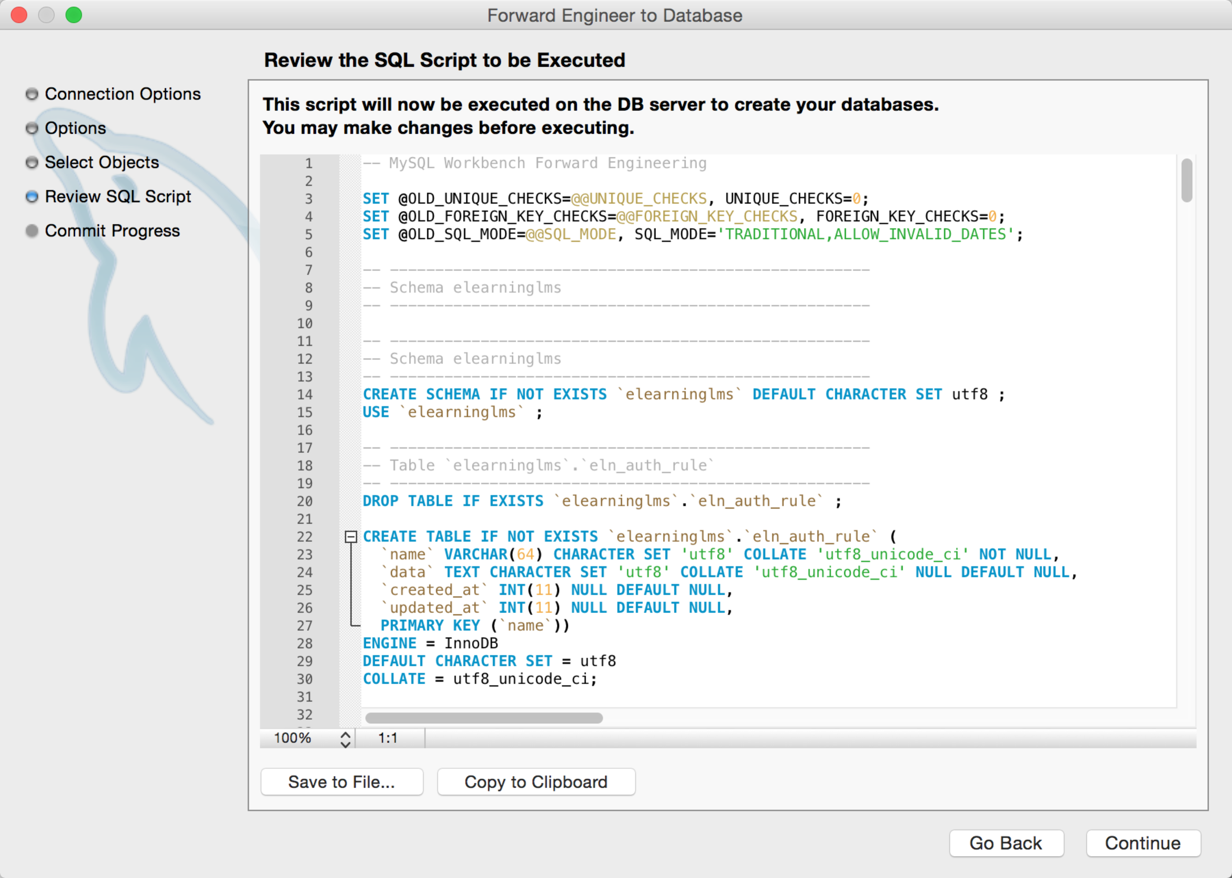

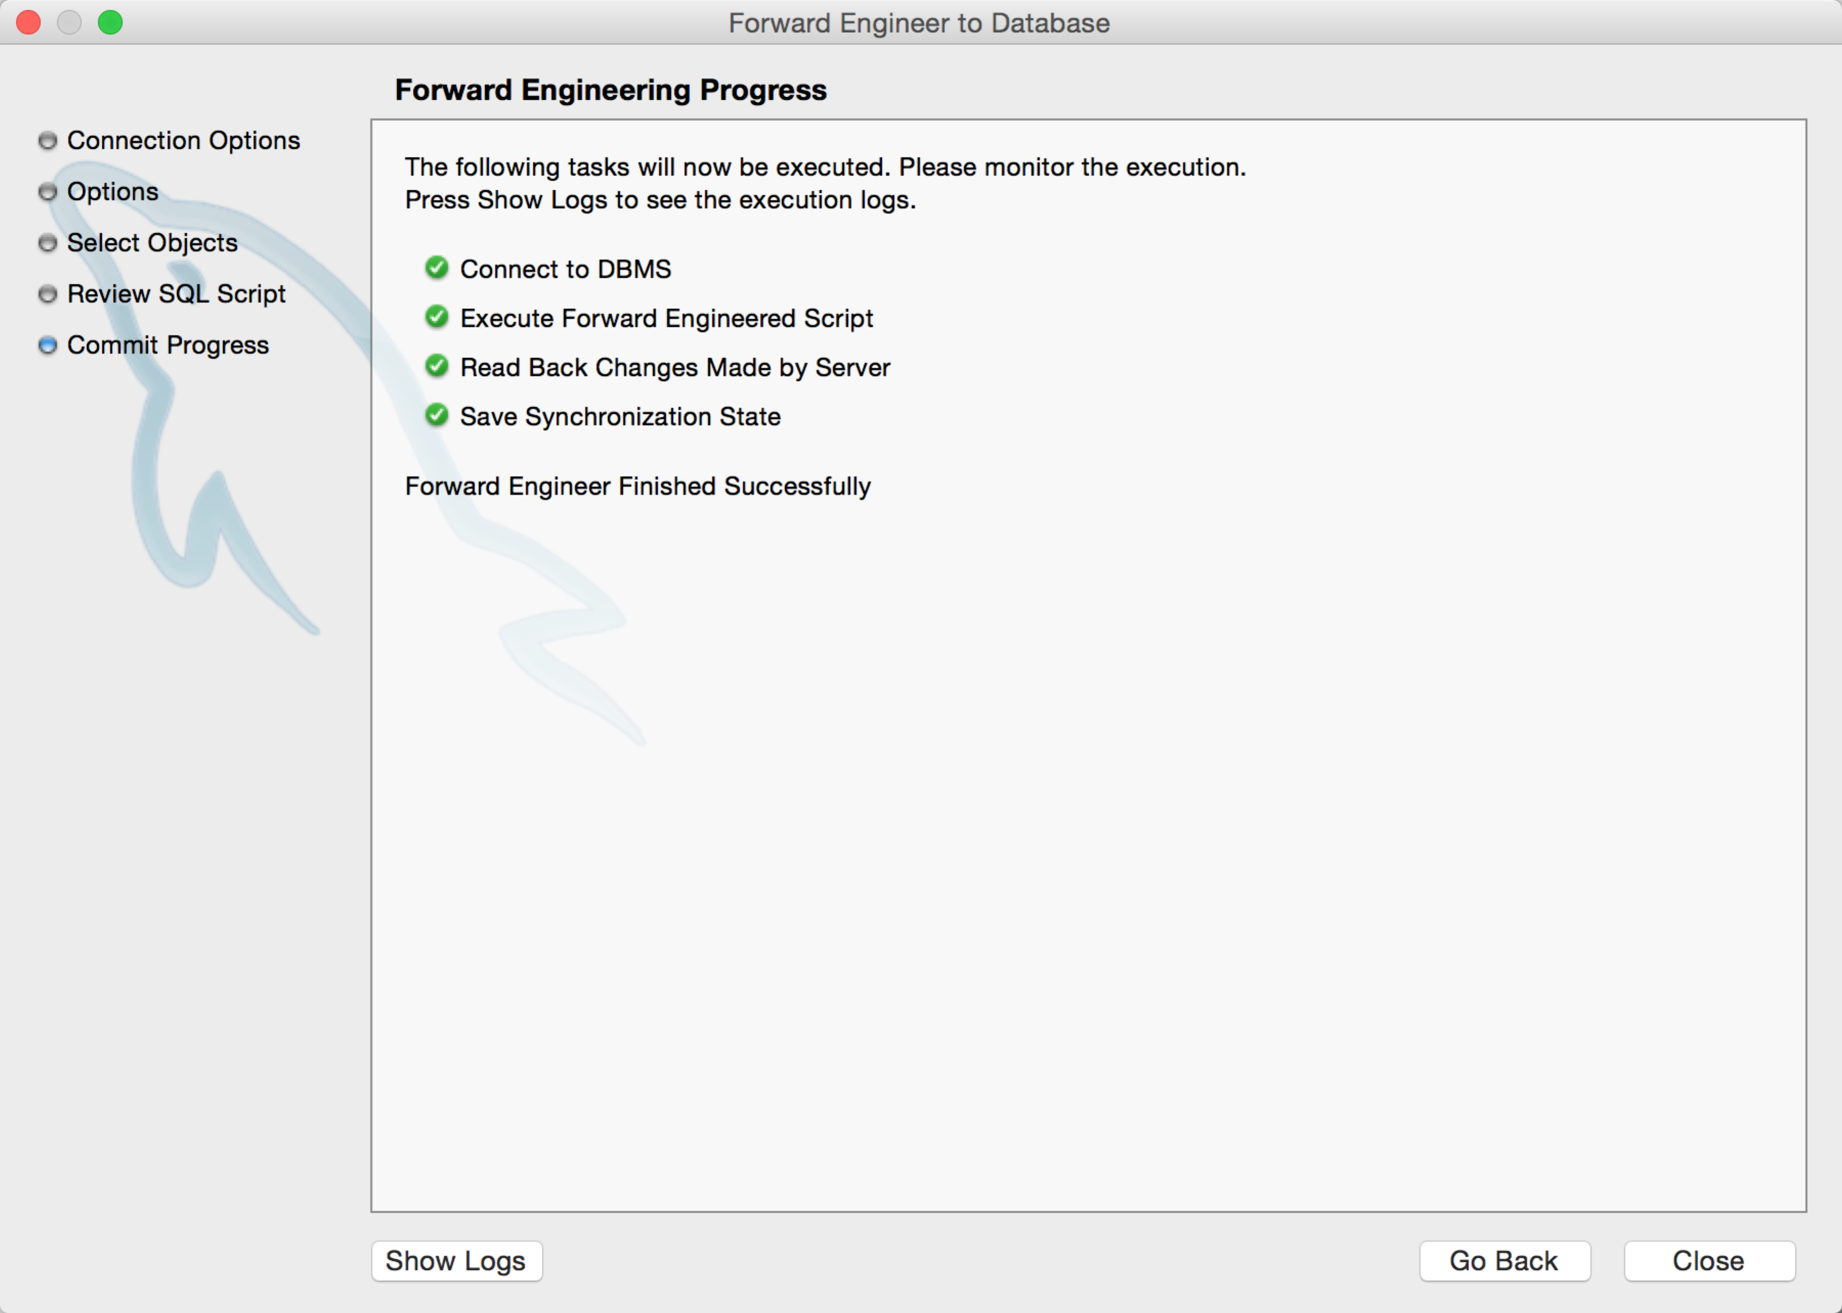

1. 安装efront基础数据
   1. 先打开mysql workbench
   2. 选中elearninglms数据库（使它为粗体）

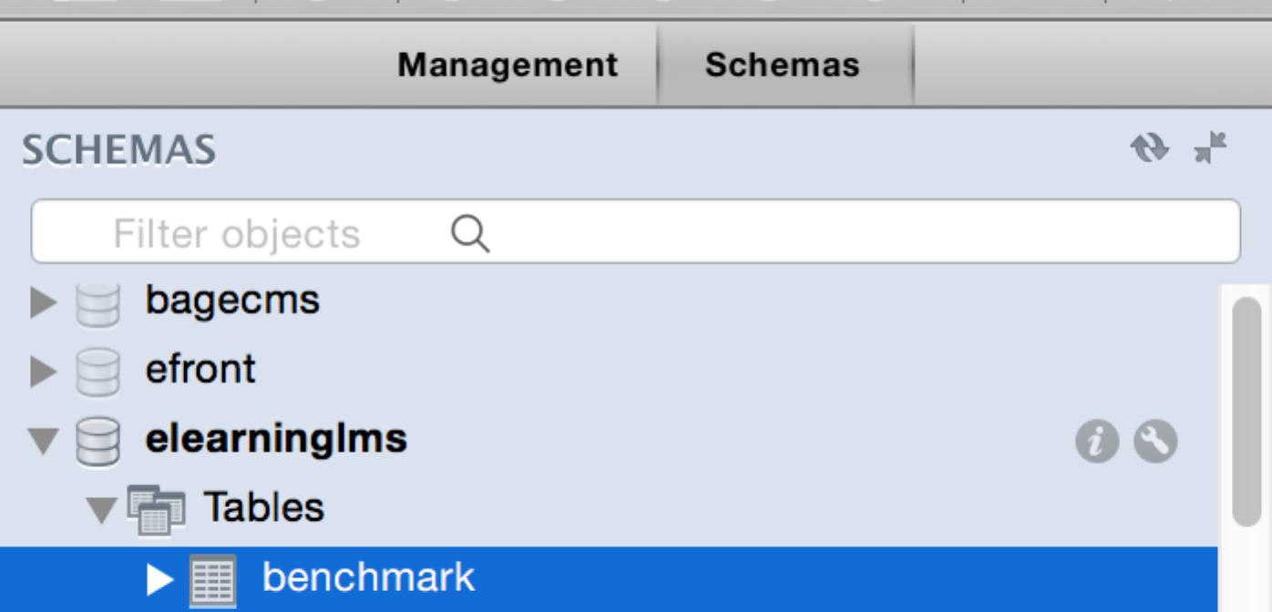

* 1. 打开文档->安装脚本->efront-> elearninglms.sql（第二个open sql）

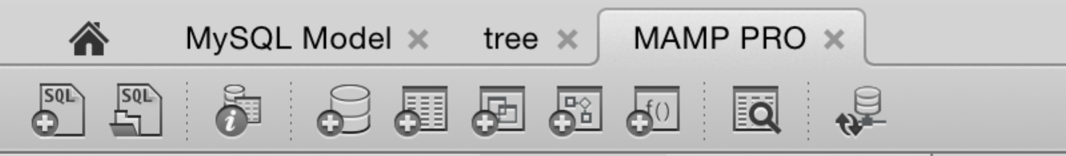

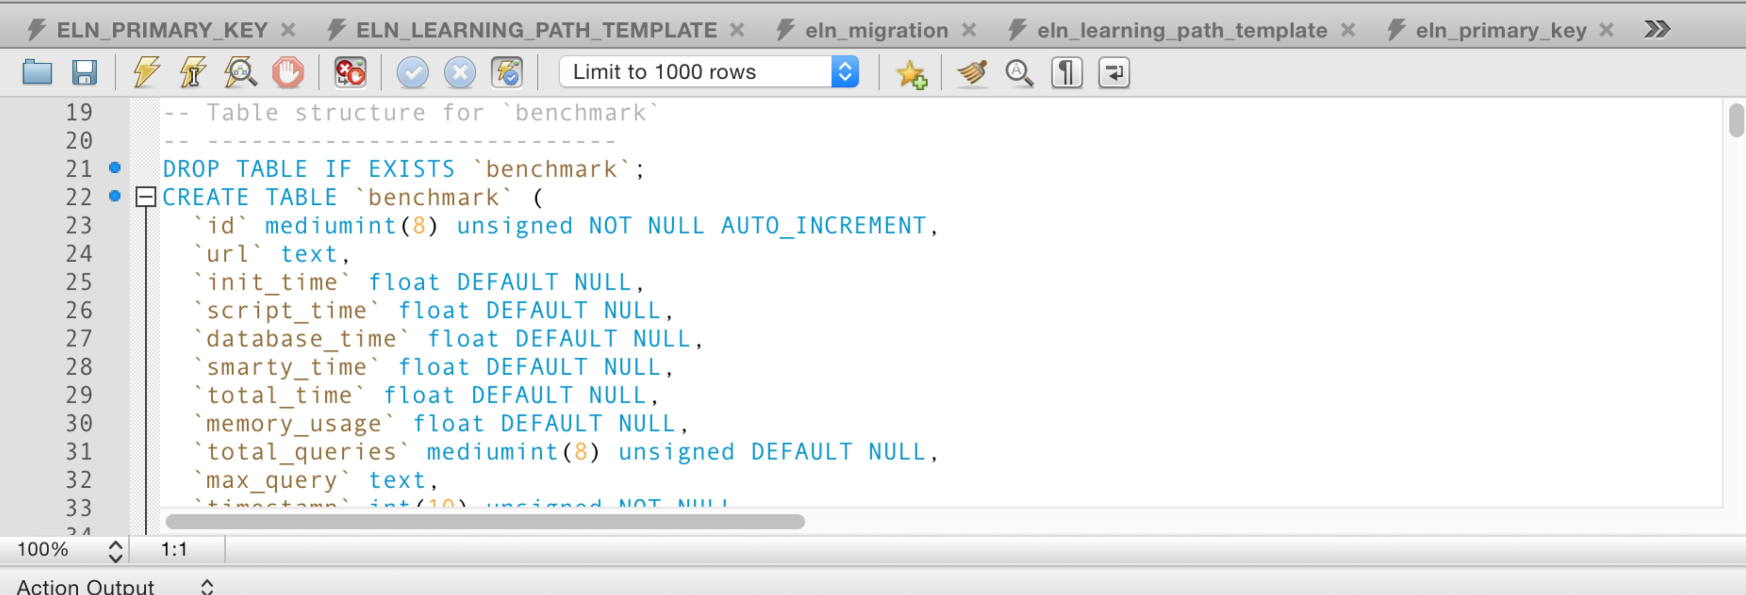

* 1. 执行sql（第3个黄色按钮）



1. 导入公共基础数据
   1. 依次打开文档->基础数据 中的各个excel文件。
   2. 里面都sql语句，copy出来后，按如上方式在数据库中执行一下（里面含有清除垃圾数据的脚本，可以先执行）
   3. 假如遇到外键约束问题，可以先执行如下语句：SET FOREIGN_KEY_CHECKS=0;
2. 打开网站<http://elearninglmsyii>（如果没有基础用户，可先注册，<http://elearninglmsyii/site/signup.html>）